请点击全屏查看
荆门市2016年初中毕业生学业水平考试
语文试题
制作：青峰弦月工作室
第Ⅰ卷（选择题，共31分）
一、（2016荆门语文）积累与运用（每小题2分，共10分）
1．下列词语中加点字注音错误最多的一项是
A．哂笑（shěn） 冗杂（rǒng） 晦暗（huì） 锐不可当（dāng）
B．颓唐（tuí） 荫庇（yìn） 驰骋（chéng） 引吭高歌（háng）
C．跻身（jī） 恣睢（zhuī） 笑靥（yǎn） 风雪载途（zǎi）
D．扒窃（bā） 晕车（yūn） 寒噤（jìn） 翘首而待（qiáo）
2．下列各组词语中字形都正确的一组是
A．正襟危坐 不屑置辨 蛛丝马迹 获益非浅
B．引经据典 歇斯底里 光怪陆离 鳞次栉比
C．诚惶诚恐 浑浑恶恶 长吁短叹 苍海桑田
D．津津有味 随声附和 赛翁失马 消声匿迹
3．下列各句中，加点成语使用不恰当的一项是
A．中国人每年在餐桌上浪费的粮食价值高达2000亿元，面对这耸人听闻的舌尖上的浪费，越来越多的人开始反思“中国式的盛宴”。
B．假如每个人都能见贤思齐，以人之长补己之短，那我们每天都会进步，生活也会因此变得愈加美好。
C．“这些网络游戏就是化了妆的魔鬼，是在教唆犯罪。”一位参加过网络游戏测评的教育界人士义愤填膺地说。
D．对于各种网络游戏，—些年轻人沉溺其中，乐此不疲，浪费了宝贵的青春时光。
4．下列各句中，没有语病的一项是
A．骑在“女红军”塑像头上拍照，此类不文明的旅游现象屡禁不止，其原因是缺乏个人修养造成的。
B．5月4日，荆门市电视台记者采访了我校黄博文同学，并祝贺他荣获“五四好青年”。
C．一个人能否成为真正的读者，关键在于他的青少年时期是否养成良好的读书习惯。
D．“一带一路”描绘了一幅和平发展、互利共赢的新思路，它不仅会给中国企业带来更多的商机，而且将为世界经济积蓄巨大的能量。
5．（2016荆门语文）下列关于名著知识及文学常识的表述，有误的一项是
A．《战国策》是一部史书，西汉刘向整理成册，《邹忌讽齐王纳谏》一文出自该书。
B．武松是《水浒》中着力塑造的一位英雄好汉，他有仇必报，有恩必报，曾经斗杀西门庆，醉打蒋门神，大闹桃花村，血溅鸳鸯楼，火烧瓦罐寺。
C．唐代诗人中，“初唐四杰”是指王勃、杨炯、卢照邻、骆宾王，“小李杜”是指李商隐、牡牧。
D．《朝花夕拾》是鲁迅回忆童年、少年和青年时期不同生活经历与体验的一部散文集，《从百草园到三味书屋》《狗·猫·鼠》《藤野先生》等都是其中的作品。
二、阅读下面文章，完成6-9题（每题3分，共12分）
植物爱听和谐音乐
①一群喜欢户外运动的青年男女在西双版纳勐腊县的一处原始森林，发现了一种会跳舞的树。当时，他们长途跋涉，人困马乏，有人提议就地歇息。一个活泼好动的年轻人拿出随身携带的收音机，播放了一曲轻松舒缓的乐曲。这时，奇怪的一幕出现了：只见旁边的两棵小树随着乐曲晃起身子来，滑稽可爱，随行的人全被它逗乐了。大家忘记了疲劳，跑过来欣赏小树跳舞。有人提议：“换一首曲子，换一首曲子。”又有人喊：“换快节奏的。”于是，收音机的主人调了频道，换了一曲激烈的摇滚乐。奇怪的是，刚才还在摇头摆尾的小树突然停止不动了，像是被突然吓着了似的，静静地呆立着。这是怎么回事呢？是不是它只会跳优美的舞蹈，不会跳强劲的舞蹈呢？于是，年轻人又调回刚才的频道，小树听了这优美的曲调，又开始摇头摆尾。所有人都惊呆了，他们得出一致结论：小树喜欢轻柔、温和的曲子，不喜欢节奏强烈的乐曲。
②事实真是这样，小树的确是只爱听舒缓的音乐，激烈亢奋的曲调会让它进入睡眠状态。法国农科院一位专家为了验证植物的音乐细胞究竟有多浓，异想天开地把崭新的耳机套在一棵蕃茄上，每天定时播放3个小时的音乐。数周后，奇迹出现了，这棵蕃茄长势强劲，比周围任何蕃茄结的果实都多，而且个头儿大，每个果实平均重达两斤以上。
③还有一位科学家，每天下班后都喜欢在自家花园里拉上一段优美的小提琴曲。打理花园的妻子惊喜地发现，濒临死亡的雏菊又重新绽放了生机。不仅如此，（a）音乐就像兴奋剂，那些平常蔫头耷脑的花儿们听了音乐，一朵朵开得热烈而灿烂。后来，她的科学家丈夫翻阅资料，才明白这是小提琴的功劳。那些花儿，正是因为听了优美的音乐，才焕发了生机。它们的叶子绿得茁壮而卖力，花开得鲜艳而硕大，这让科学家欣喜万分。凭着职业的敏感，这位科学家开始思索，既然花儿这么热爱音乐，庄稼会不会也是如此呢？他开始有意识地在稻田里播放音乐。他每天上午准时来到稻田，给水稻们播放半个小时的轻柔乐曲。（b）一个月后，这片田里的水稻比普通生长的水稻要高出30多厘米，也就是说，是音乐代替了化肥使它们长得又高又壮。
④草本植物既没有听觉器官，又不具备听力系统，为什么它们接触了音乐，会产生如此大的变化呢？
⑤音乐，说白了是一种持续声波。在优美、轻快声波的反复刺激下，植物体内的物质分子会发生共振，那些处于休眠状态的分子，随着音乐节奏被悄悄激活，开始运动。正是这一过程促进了新陈代谢，加快了细胞分裂，大大地促进了它们的生长发育。如果适当地对植物播放音乐，它们就会不断地进行代谢和分裂，从而达到快速生长的目的。不过，一定要选择那些和谐美好、悠扬柔和的音乐来播放。反之，植物听了节奏强烈的打击乐和摇滚风，不但不会长势旺盛，还容易暴病而亡。这可绝不是闹着玩的。别看它们不会说、不会表达，但它们绝对懂得：什么是好的，什么是不好的。
（《中学生百科》）
6．（2016荆门语文）下列说法符合原文意思的一项是
A．小树爱听舒缓音乐，因为悠扬柔和的音乐会让它进入睡眠状态。
B．如果对植物播放音乐，植物细胞就会不断地进行代谢和分裂，从而使植物快速生长。
C．草本植物没有发达的听觉器官，听力系统也不完备。
D．节奏强烈的乐曲不利于植物生长，甚至会使植物死亡。
7．下列说法有误一项是
A．本文是事物说明文，采用了从发现现象到探究本质的逻辑顺序。
B．本文综合运用了说明、记叙、描写等表达方式。
C．文章第①段运用生动的事例引出本文的说明内容，激发了读者的阅读兴趣。
D．文章第④段在结构上的作用是承上启下。
8．（2016荆门语文）下列对说明方法及其作用的分析判断，不正确的一项是
A．文章第②段综合运用了举例子、作比较、列数字的说明方法。
B．文章第③段画横线句（a）采用了打比方的说明方法，生动地说明了优美舒缓的音乐对花儿生长的作用。
C．文章第③段画线句（b）运用了作比较、列数字的说明方法，具体说明了轻柔乐曲对水稻生长的作用。
D．“音乐，说白了是一种持续声波。”这句话运用了下定义的说明方法。
9．根据文章推断，下列乐曲中最能促进植物生长的乐曲是
A．《绿岛小夜曲》 B．《黄河大合唱》 C．《小苹果》 D．《最炫民族风》
三、（2016荆门语文）阅读下面文言文，按要求回答问题。（每题3分，共9分）
【甲】愚公移山（节选）
太行、王屋二山，方七百里，高万仞。本在冀州之南，河阳之北。
北山愚公者，年且九十，面山而居。惩山北之塞，出入之迂也。聚室而谋曰：“吾与汝毕力平险，指通豫南，达于汉阴，可乎？”杂然相许。其妻献疑曰：“以君之力，曾不能损魁父之丘，如太行、王屋何？且焉置土石？”杂曰：“投诸渤海之尾，隐土之北。”遂率子孙荷担者三夫，叩石垦壤，箕畚运于渤海之尾。邻人京城氏之孀妻有遗男，始龀，跳往助之。寒暑易节，始一反焉。
【乙】卖蒜老叟
【清】袁枚
南阳杨二相公精于拳术，每至演武场传授枪棒，观者如堵。一日，有卖蒜叟，咳嗽不绝声，旁睨而揶揄之。杨大怒，招叟至前，以拳打砖墙，陷入尺许，傲之曰：“叟能如是乎？”叟曰：“君能打墙，不能打人。”杨骂曰：“老奴能受我打乎？打死勿怨!”叟笑曰：“垂死之年，能以一死成君之名，死亦何怨!”老人自缚于树，解衣露腹。杨故取势于十步外，奋拳击之。老人寂然无声，但见杨双膝跪地，叩头曰：“晚生知罪矣。”拔其拳已夹入老人腹中坚不可出。哀求良久，老人鼓腹纵之，已跌出一石桥外矣。老人徐徐负蒜而归，卒不肯告人姓氏。
【注释】①睨：眼睛斜着看。②揶揄：出言嘲笑、讽刺。
10．（2016荆门语文）下列加点词的意义和用法相同的一项是
A．叩石垦壤 叩头曰：“晚生知罪矣。”
B．年且九十 且焉置土石
C．跳往助之 旁睨而揶揄之
D．杂然相许 陷入尺许
11．下列加点字的解释有误的一项是
A．箕畚运于渤海之尾（箕畚：用箕畚装土石） B．始一反焉（始：开始）
C．观者如堵（堵：墙） D．老人鼓腹纵之（纵：放开）
12．下列说法不正确的一项是
A．甲文段中写太行、王屋二山的高大，运土路程的遥远，说明了移山工程的艰巨，显示了愚公的气魄。
B．乙文段中画线句“拔其拳／已夹入老人腹中／坚不可出”的节奏划分是正确的。
C．甲乙两文段靠运用了对比手法。甲文段将妻子和愚公进行对比，乙文段将卖蒜老叟与杨二进行对比。
D．乙文“卖蒜老叟”故事给我们的启示有：天外有天，人外有人；任何时候都要谦虚谨慎，戒骄戒躁。
第Ⅱ卷（非选择题，共89分）
四、古诗文表述题（共13分）
13．翻译下列句子。（4分）
①以君之力，曾不能损魁父之丘，如太行、王屋何？
②杨故取势于十步外，奋拳击之。
14．阅读刘禹锡的《酬乐天扬州初逢席上见赠》，按要求回答问题。（5分）
巴山楚水凄凉地，二十三年弃置身。
怀旧空吟闻笛赋，到乡翻似烂柯人。
沉舟侧畔千帆过，病树前头万木春。
今日听君歌一曲，暂凭杯酒长精神。
①诗的颔联借用“闻笛赋”“烂柯人”两个典故，分别表达了诗人怎样的思想感情？（2分）
②请说说“沉舟侧畔千帆过，病树前头万木春”这一诗句的哲理内涵。（3分）
15．（2016荆门语文）请将下面文段中引用的古诗词名句补充完整。（4分）
翻开厚重的古诗词书卷，驻足就能看见“忧国爱国”的茕茕身影，俯身便能听见“报国建功”的铿锵之音。杜甫《春望》中①“ , ”确切地传达了诗人忧国伤时的情感；辛弃疾《破阵子·为陈同甫赋壮词以寄之》中“ , ”充分表达了作者的雄心壮志；孟浩然《望洞庭湖赠张丞相》中③“ , 。坐观垂钓者，徒有羡鱼情”阐释了自己生在盛世，却闲居在家，渴望出仕报国的心境；苏轼《江城子·密州出猎》中④“ , ”描述了词人渴望为国御敌，建功立业的爱国激情。
五、阅读文学类作品，按要求回答问题。（共15分）
幸会，妈妈
张春
（1）我妈年轻的时候是一名会计，在食品站工作。她的本职业务顶呱呱，现在已经60多岁，对数字依然非常敏感，心算精确到个位数。
（2）我们小时候爱吃手指，把手指甲都啃坏了。她就给我和哥哥在胸前吊了一粒甘草片。因为甘草片比手指头好吃，我们就不吃手指头了。我4岁的时候，看到其他小孩子在高楼外的屋檐上追跑嬉闹，也想跟上去。妈妈没有打我骂我，而是去买了一个大西瓜，带我们站到那个楼顶上，瞅着下面没人，把西瓜扔了下去，然后说：“你们看，摔下去就是这个样子!”
（3）还有一次，在家里看电视剧《哪吒闹海》，看到哪吒自杀的时候，我一边伤心地大哭，一边去上学。走出好远，后边远远传来妈妈的声音，她边喊边跑：“哪吒没有死——被他师父救活了——不要哭了!”她起码追了200米。
（4）我不到8岁的时候，妈妈就和我说，不要让男人和你太亲密，更不要让男人碰你。洗澡上厕所，就算是爸爸、哥哥也不能看。
（5）我初中的时候第一次收到情书，非常忧心，试探地拿给妈妈看。妈妈仔细地看完，然后笑眯眯地叠起来还给我，说：“青春真好，还有人给你写这样的信。”我后来听说很多女孩子不再对妈妈说心事，就是从第一封类似的书信开始的，而我却松了一口气，好像今后没有什么事不能和妈妈说的了。
（6）但我们之间也不都是美好时光。青春叛逆期，我也跟她吵过，说：“等我长大了，还了你们的钱，我就再也不欠你们的了!”妈妈沉默良久，叹了口气，说：“我们大人有时也心情不好，你看看《还珠格格》里的小燕子，总是逗阿玛高兴，你就不能也哄哄我吗？”
（7）小时候上学，爸妈很少接送我，下雨也一样。家里的伞都是长柄的大黑伞，我个子矮，不喜欢带大黑伞，所以经常淋雨。过了十几年，我随便抱怨了一下这件事，妈妈后来几次跟我说：“那时候我怎么就那么蠢，不知道给你买一把小伞呢？我们也是第一次做父母，你要原谅我们啊。”又一次回家，她给我买了一把最轻便的小花伞。那时我已经30岁了。
（8）后来爸爸病倒了，她去陪护，不眠不休的40天，她竟然还胖了些。她说虽然没有怎么睡觉，但爸爸吃剩的东西，她都搅一搅全部吃掉了。情绪上受不了的时候，自己跑到厕所里哭一场。爸爸还是走了。她规定自己每天只准痛哭一个小时，剩下的时间就要振作起来。她说：“要疯掉还不容易？可我疯了，我那两个孩子怎么办？”
（9）命运是猜不透的。爸爸去世仅一年，我刚上大学，却突然得了一种怪病。等她走进我的宿舍，我已经躺在床上不能动了。是她背着我，一家一家的医院去看。当时在北京看病太难了，每次排队要排四五个小时。我想，妈妈的心该被烧焦了吧？稍有闲暇，她就摸着我因为打了好多针而布满淤青的手，说：“不知道有没有哪个神仙，把你的病摘下来放在我的身上？”
（10）在北京治疗了三个月，医生都说住院没有意义了。但妈妈心不死，她照样背着我，到处寻访偏方和疗法。稍有希望，就专程撵了去。最后，她竟然自己研究医书，自己开药试针。她甚至琢磨出一套按摩手法，能准确地摸索出我任何地方的疼痛，最后对症下药。
（11）半年后，我站起来了，居然回到北京继续上学。
（12）又是几年过去了，我们家一切都好起来了。今年3月，妈妈到厦门来看我，我们去海边散步。妈妈笑着说，她以前不是很会走路，现在腿脚不如以前了，反而领悟到一些道理，变得很会走路了。她说：“要把手甩开，专心致志，不要突然变快，也不要突然变慢。要这样，一脚一脚地走，走多远，也不会累着。”
（13）我看到她平静地望着远方，脚步均匀地走着，全身显出协调而动人的姿态。我突然涌出一股热泪，一句一直想对她说却老是不知怎么说的话喷薄而出：
“幸会，妈妈!”
（原载《青年文摘》，有删节）
16．（2016荆门语文）请简要赏析文章第（10）段划线句加点词的表达效果。（3分）
17．请仔细品读第（12）段中妈妈在海边对“我”说的有关“走路”感悟的语句，谈谈你的理解。（4分）
“要把手甩开，专心致志，不要突然变快，也不要突然变慢。要这样，一脚一脚地走，走多远，也不会累着。”
18．文章以“幸会，妈妈”为题，请体会其内涵和作用。（4分）
19．文中“妈妈”教女有方，请概括出你最佩服的两点，并结合文章作简要分析。（4分）
六、综合性学习（11分）
20．（2016荆门语文）吉米到中国学习中国传统文化，他在学习的过程中遇到了一些困难，请你给予帮助。
①【辨年龄排座位】出席宴会的人，年龄有如下的特点：
（1）古稀 （2）垂髫 （3）不惑 （4）花甲 （5）弱冠 （6）而立
请你帮他按照从年长到年幼的顺序排好座位。（3分）
座位排序是（填效字序号） → → → → →
②【作古诗领报酬】吉米创作的一首七言绝句被校刊登载了，稿费以每字7元来计算（只算正文，不计标题和标点）。吉米在写领条时，不会用汉字大写数字的标准写法来写金额，请你帮帮他。（2分）
已领金额： 元。
③【读美文理语序】今天的课堂作业有一道语序排列题，吉米被难住了，请你帮他把语序排列好，将序号写在横线上。（2分）
汉字，你是中年文化的载体。 ； ； ； 。时间的长河，奔涌不息，五千年的文化，在你的舞蹈里，源远流长。
（1）采菊东篱的悠然、带月荷锄的自在，因为你而谈泊成最美的风景
（2）玄妙灵动的狐女、机智勇敢的屠户，因为你而随乡道草庐的茶香流传
（3）石壕村中的夜啼、“安得广厦千万间”的呼声，因为你而伴着诗人的忧愤振聋发聩
（4）河畔婉转的雎鸠、白露时节的蒹葭，因为你而一起被采进《诗经》的抑扬顿挫
正确顺序：
④【开班会拟标语】九年级（6）班将举行“走进传统文化”主题班会，邀请吉米参加，吉米想为这次活动拟写一副宣传对联，请你帮帮他。（4分）
七、作文（50分）
21．从下面两题中任选一题，按要求作文。
题一：原来春天就在我身边
题二： 滋润我成长
要求：
①文章以记叙为主，恰当运用描写、抒情等表达方式，写出真情实感。
②文章叙事清楚，内容充实，结构完整。
③如果选择题二，请将题目补充完整然后作文。
④作文中不得出现真实的校名和姓名。
⑤全文不少于600字。
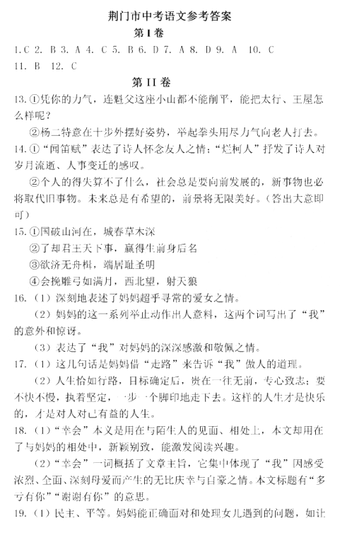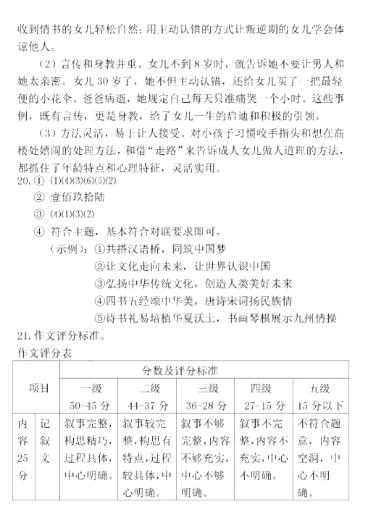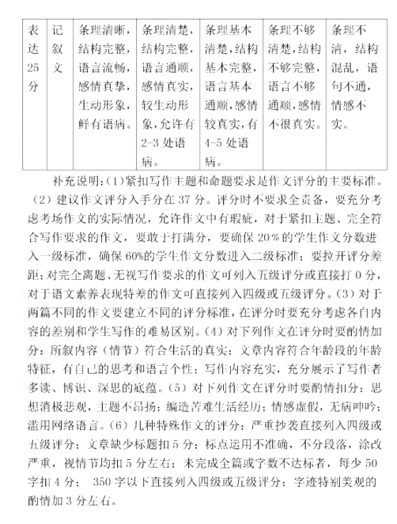
参考译文：
南阳县有个叫杨二的，精通拳术，每天到演武场传授枪棒技法，观看的人十分多。有一天，有一个卖蒜的老人，咳嗽不断，他看了杨二的武艺后讽刺杨二。杨二听说后大怒，把老人叫过来，在他面前用拳头打砖墙，拳头陷入砖墙一尺多，然后傲然对老人说：“老头你能这样吗？”老人说：“你这样也就能打打墙壁，却不能打人。”杨二怒喝道：“老家伙你能让我打上一拳吗？被打死了不要怪我。”老人笑着说：“我一个老头都快要死了，如果用我的性命成全你的名声，死而无撼。”老人把自己捆在树上，脱掉衣服露出肚皮，杨二特意在十步外摆好姿势，举起拳头用力向老人打去。老人一点声音也没有发出，只看到杨二突然跪倒在地，向老人磕着头说：“晚辈知道自己错了。”杨二想拔出拳头，但是已经被夹在老人的肚子里，动弹不得。杨二向老人哀求了很久之后，老人才把肚子一挺放开杨二，只见杨二已经摔得翻过一座桥了。老人慢慢背起他的蒜走了，一直到最后也不肯告诉大家他的名字。

